**TOUR CODE : UROC06-BV**

**HARGA MULAI DARI**

**IDR 9,65 Juta**

**6 HARI**

**ROCKY MOUNTAINS SUMMER**

**ARRIVE at VANCOUVER (YVR)**

**: MINGGU, SENIN, RABU & JUMAT (16 - 30 APR'19)  
: MINGGU, SENIN, RABU & JUM'AT (MAY'19)**

**: MINGGU, SENIN, SELASA, RABU, & JUM'AT (JUN'19)**

**: SETIAP HARI kecuali HARI SABTU (JUL & AUG'19)**

**: SENIN, SELASA, RABU & JUM'AT (SEP-11 OCT'19)**

**MIN 2Paxs**

**TRAVEL PERIOD : 16 APR - 11 OCT 2019**

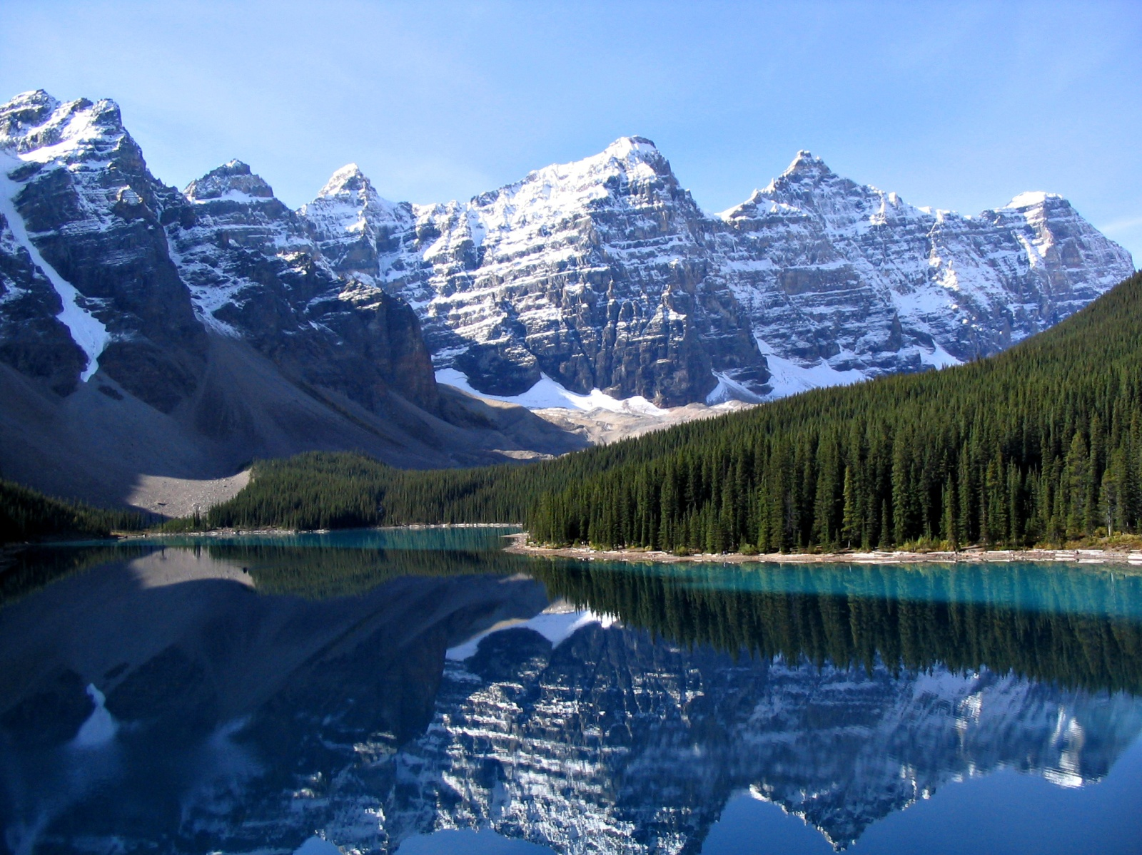

**TERMASUK**

* **HOTEL**

5 malam penginapan sesuai dengan jadwal perjalanan di bawah

* **TOUR (Based-on Seat In Coach)**

Tour Gabungan (Seat In Coach), sesuai dengan jadwal perjalanan

* **GUIDE**

Local Guide berbahasa Mandarin (80%) & Inggris (20% - for information only)

* **ENTRANCE TICKET**

**SNOW COACH, SKYWALK & GONDOLA**

**ITINERARY:**

**_HARI 01 :_ TIBA DI VANCOUVER**

Tiba di Vancouver Airport, Anda akan dijemput & diantar ke hotel.

**HOTEL : (A) FOUR POINT SHERATON / WESTIN WALL CENTRE YVR AIRPORT HOTEL atau setaraf**

**: (B) RAMADA YVR AIRPORT HOTEL / ACCENT INN YVR AIRPORT atau setaraf**

**_HARI 02 :_** **VANCOUVER - KELOWNA - VERNON - REVELSTOKE**

Pada pagi hari berangkat dari Vancouver melewati Fraser Valley menuju ke Kelowna. Tiba di Kelowna, Anda dapat berfoto di Okanagan Lake. Dilanjutkan mengunjungi Honey Bee Farm di Vernon. Malam hari Anda akan tiba di Revelstoke untuk bermalam.

**HOTEL : SANDMAN HOTEL atau setaraf**

**_HARI 03 :_** **REVELSTOKE - BOW LAKE - COLUMBIA ICEFIELD - SKYWALK - BANFF**

Hari ini Anda akan diajak mengunjungi danau kecil di sebelah barat Alberta, Canada "Bow Lake". Dilanjutkan mengunjungi Columbia Icefield Glacier untuk mencoba menginjakan kaki di Athabasca Glacier sedalam 300 meter dengan menggunakan Snow Coach. Kemudian mengunjungi Glacier Skywalk (Skywalk open from May - Oct). Perjalanan dilanjutkan menuju ke Banff Avenue yang merupakan jalan utama di Banff, dimana Anda dapat melihat berbagai toko, restaurant & art galleries. Bermalam di Banff.

**HOTEL : BANFF INN atau setaraf**

**_HARI 04 :_** **BANFF - BOW FALL - MOUNT WHITEHORN - LAKE LOUISE - MORAINE LAKE - SALMON ARM**

Anda akan diajak mengunjungi Bow Fall yang merupakan air terjun utama di Bow River. Dilanjutkan melihat keindahan Lake Louise & Mount Whitehorn dari ketinggian 2088 meter dengan Gondola. Menikmati keindahan Lake Louise yang dikenal sebagai "Jewel of the Rockies". Moraine Lake yang dikelilingi oleh pegunungan, air terjun & bebatuan. Kemudian mengunjungi "Last Spike Historic Site", tour hari ini berakhir di Salmon Arm.

**HOTEL : SALMON ARM COMFORT INN & SUITES atau setaraf**

**_HARI 05 :_** **SALMON ARM - KAMLOOPS - VANCOUVER**

Sarapan pagi di hotel, kemudian menuju ke Ginseng Farm & Winery. Sore hari Anda akan diantar kembali ke Vancouver. Anda akan diantar ke hotel untuk beristirahat.

**HOTEL : (A) FOUR POINT SHERATON / WESTIN WALL CENTRE YVR AIRPORT HOTEL atau setaraf**

**: (B) RAMADA YVR AIRPORT HOTEL / ACCENT INN YVR AIRPORT atau setaraf**

**_HARI 06 :_** **VANCOUVER - DEPARTURE**

City Tour Vancouver setengah hari mengunjungi Chinatown, Gas Town dan Stanley Park. Setelah city tour, Anda akan diantar ke Vancouver Airport untuk penerbangan kembali. Harap mengambil penerbangan diatas jam 15.30 sore dari Vancouver Airport.

**HARGA UNTUK 6D ROCKY MOUNTAINS SUMMER (per PAX/paket)**

**ARRIVE at VANCOUVER (YVR)**

**: MINGGU, SENIN, RABU & JUMAT (16 - 30 APR'19)  
: MINGGU, SENIN, RABU & JUM'AT (MAY'19)**

**: MINGGU, SENIN, SELASA, RABU, & JUM'AT (JUN'19)**

**: SETIAP HARI kecuali HARI SABTU (JUL & AUG'19)**

**: SENIN, SELASA, RABU & JUM'AT (SEP-11 OCT'19)**

**MIN 2Paxs**

**TRAVEL PERIOD : 16 APR - 11 OCT 2019**

**RATES BASED ON USD/PAX**

|  |  |  |  |
| --- | --- | --- | --- |
| **OPTION** | **2ADULT / CHILD**  **Shared ONE Room** | **2ADULT / CHILD**  **Shared ONE Room (no ex-bed)** | **2ADULT / CHILD**  **Shared ONE Room (no ex-bed)** |
| **A** | **IDR 13,170 x 2pax** | **IDR 11,000 x 3pax** | **IDR 9,910 x 4pax** |
| **B** | **IDR 12,550 x 2pax** | **IDR 10,580 x 3pax** | **IDR 9,650 x 4pax** |
| **Single Suplement: IDR 7.160.000/pax** | | | |
| **Harga untuk Bayi (INFANT) & CHILD SAMA DENGAN HARGA ADULT** | | | |

**\* K = Harga dalam ribuan. Contoh: Harga IDR 3,750 = IDR 3.750.000,- Tour Code: UROC06-BV**

**PAKET TIDAK TERMASUK :**

* Ticket penerbangan Internasional, Admissions, Airport Tax Internasional, dan Fuel surcharge International
* Tipping untuk GUIDE LOKAL dan SUPIR **\*) Rekomendasi tipping GUIDE LOKAL & SUPIR selama City Tour : USD 10/orang/hari**
* Makan dan pengeluaran pribadi (laundry, mini bar, dll)
* **Harga & jadwal perjalanan dapat berubah sewaktu - waktu tanpa pemberitahuan terlebih dahulu.**
* **JADWAL FREE TRANSFER AIRPORT - HOTEL : YVR ( 08.00 - 22.00 )**
* **Kami tidak bertanggung jawab apabila ada keterlambatan dari pesawat atau cek imigrasi setelah jam 22.00 malam, tamu akan ke hotel dengan pengaturan dan biaya masing-masing.**